修改器终结者使用手册
修改器终结者本体共有5个文件
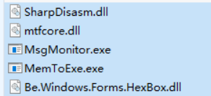
其中MsgMonitor是主程序，其他不用管，注意以下操作多半需要在游戏打开的情况下执行
使用管理员身份打开MsgMonitor，可以看到如下界面
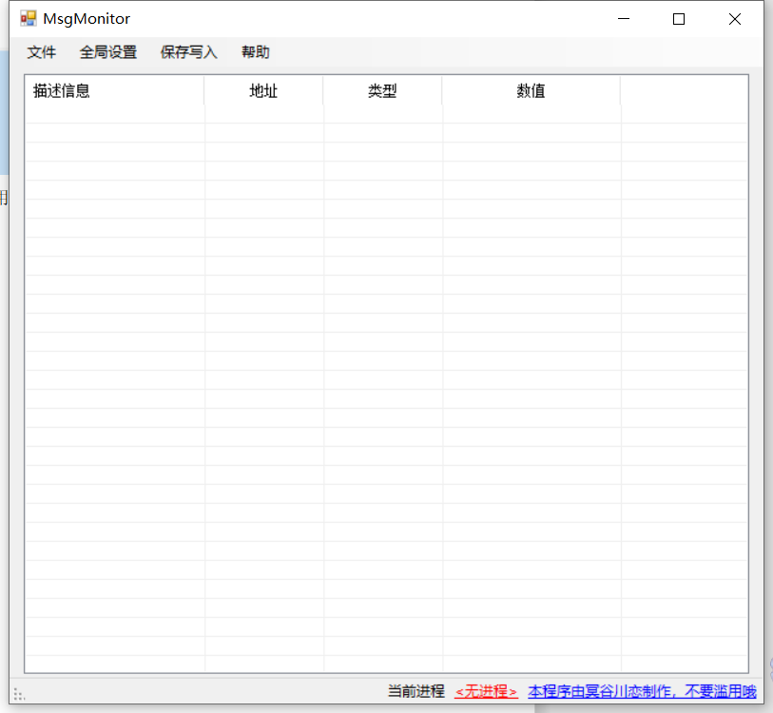

这里说到2种拦截修改器的方式，打开和附加
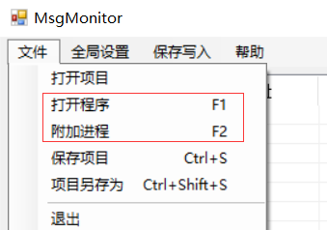
打开你想要拦截的修改器
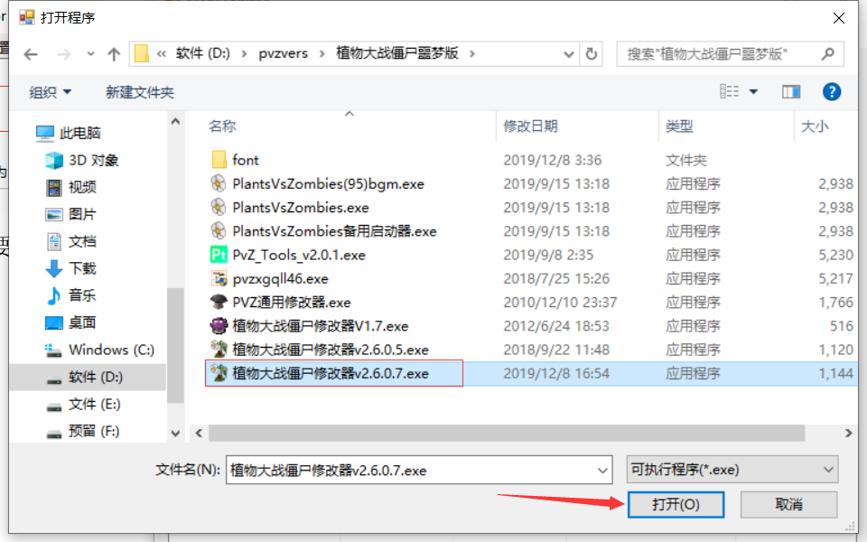

可以看到修改器正常开启
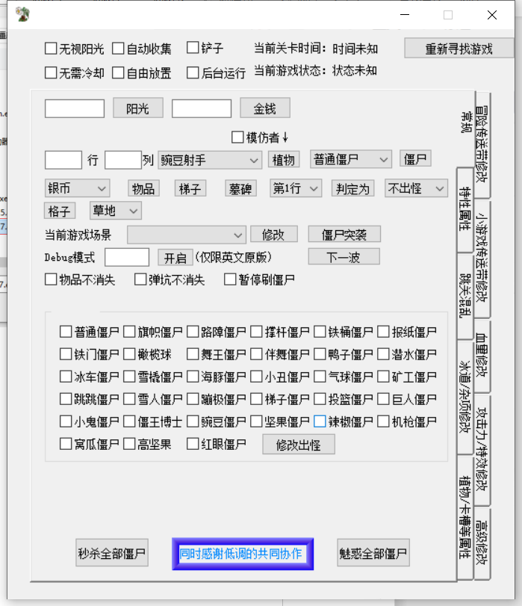
开启自动收集功能，即可发现项目多出了3项
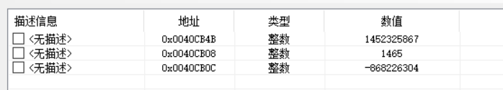
这就是自动收集功能修改的内存数据，已经被成功拦截
当然，如果对1.8.7修改器使用打开，则修改器无法正常启动，或者对于46修改器这种多进程式的修改器，应当采取第二种方式：附加进程
正常打开1.8.7修改器，选择附加进程
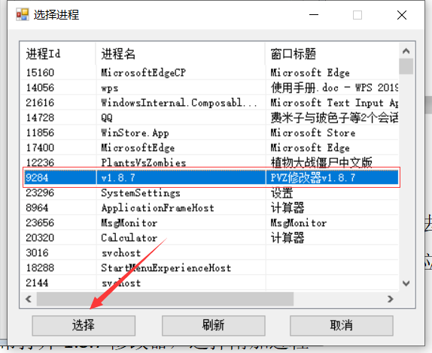
选择1.8.7修改器的进程，点击选择
此时使用1.8.7的无视阳光，也能被拦截到
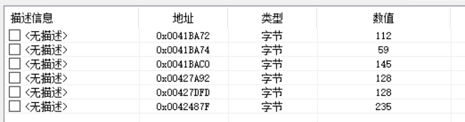

就以这个无视阳光的功能为例，讲解保存的方法
选中所有你想保存的项目（常识：按住shift可以多项连选，按住ctrl可以多项单选），右键保存到可执行文件
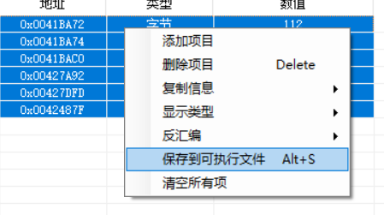
起名无视阳光版
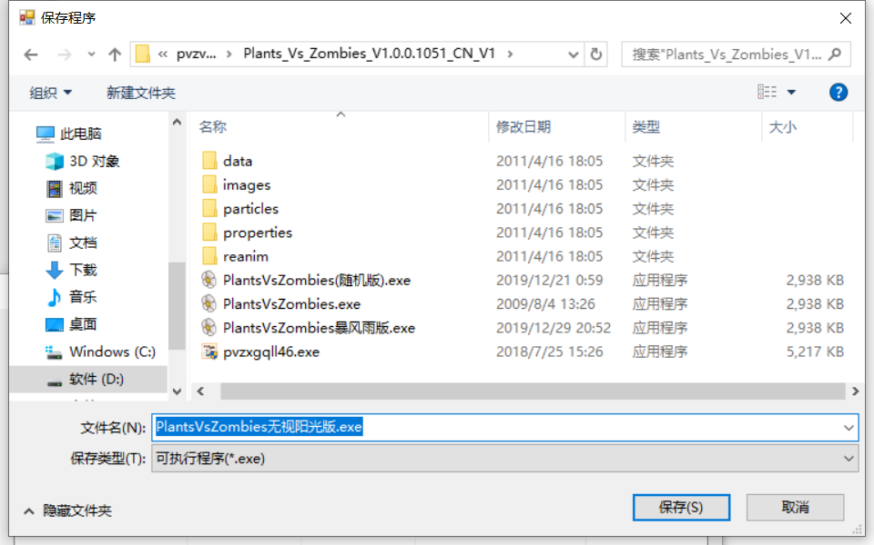
保存即可，你拥有了一个无视阳光的pvz改版
保存所有勾选的项功能相同，不过只会保存打上勾的项目
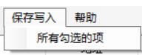

同时，还可以保存当然的列表项目，以便下次打开
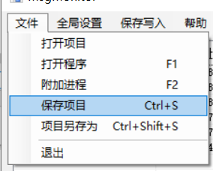

注意：如果此处的当前进程不正确
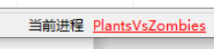
将无法执行保存功能，其他功能也会受限
点击这个标签，即可选择正确的进程
此外，并非所有拦截到的功能都可以保存，可以开启仅显示主模块地址，这样无法保存的项目就不会拦截
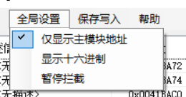

其他零碎功能：
添加/删除/情空项目，不做解释
双击指定项目，可以修改项目的内容，注意本程序不对内存做任何修改操作，对列表项目的修改仅用于保存，不会在运行时对游戏进行修改

显示类型可以切换项目为等价的第二形式
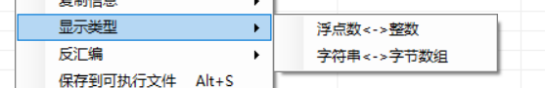
反汇编菜单有3个功能，这里逐一解释
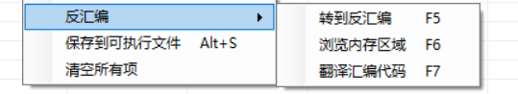
转到反汇编，可以实时读取游戏指定位置的汇编代码，不受项目数据的限制，此功能需要游戏开启状态
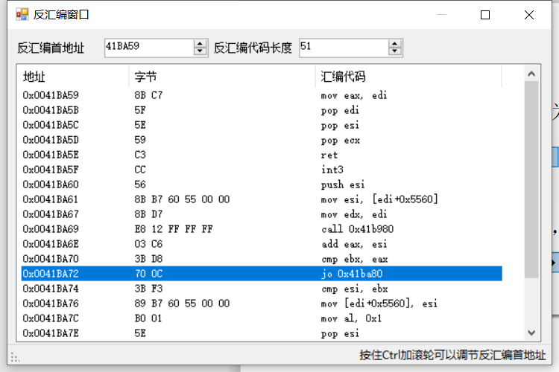

浏览内存区域，可以实时读取游戏指定位置的内存数据，此功能需要游戏开启状态
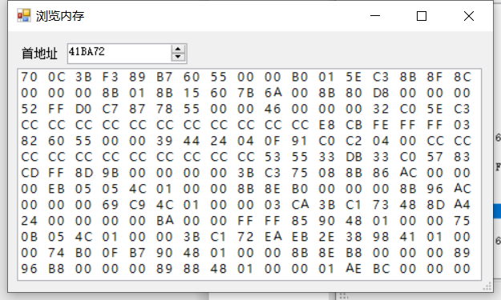
翻译汇编代码，在游戏关闭状态也可以使用，用于翻译拦截到的字节数组，如下例
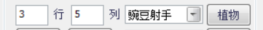
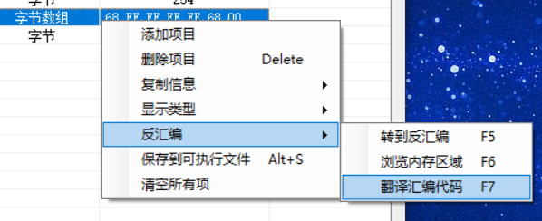

此时得到的并非游戏当前此内存的汇编代码，而是项目字节集数据表示的汇编代码
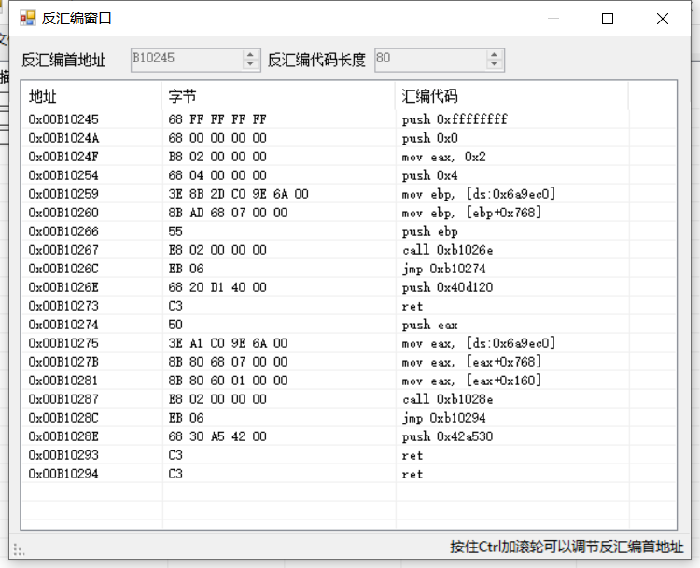
以上就是修改器终结者的使用方法了，ps：ce也是修改器，也可以拦截哦

